SỞ GD & ĐT HÀ NỘI  TRƯỜNG THPT CHUYÊN  KHOA HỌC TỰ NHIÊN | ĐỀ THI THỬ THPT QUỐC GIA LẦN 4  NĂM HỌC 2016 – 2017  Môn: HÓA HỌC  Thời gian làm bài: 50 phút

Câu 1: Thực hiện các thí nghiệm sau:
(a) Nhiệt phân AgNO₃ (b) Nung FeS₂ trong không khí
(c) Nhiệt phân KNO₃ (d) Nhiệt phân Cu(NO₃)₂
(e) Cho Fe vào dd CuSO₄ (g) Cho Zn vào dd FeCl₃ (dư)
(h) Nung Ag₂S trong không khí (i) Cho Ba vào dd CuSO₄ (dư)
Số thí nghiệm thu được kim loại sau khi các phản ứng kết thúc là:
A. 4 B. 3 C. 5 D. 2
Câu 2: Có các nhận xét sau về kim loại và hợp chất của nó:
(1) Nhôm vừa tan trong dd HCl, vừa tan trong dd NaOH
(2) Độ dẫn điện của Cu lớn hơn Al
(3) Tất cả các kim loại nhóm IA, IIA đều là kim loại nhẹ
(4) Na, Ba có cùng kiểu cấu trúc tinh thể
Trong các nhận xét trên, số nhận xét đúng là:
A. 2 B. 3 C. 4 D. 1
Câu 3: Hòa tan hoàn toàn 15,12g bột kim loại M vào dd HCl thu được 18,816 lít khí H₂ (đktc). Kim loại M là:
A. Zn B. Mg C. Fe D. Al
Câu 4: Cho dãu các chất: Cr(OH)₃, Al₂(SO₄)₃, Mg(OH)₂, Zn(OH)₂, MgO, CrO₃. Số chất trong dãy có tính lưỡng tính là:
A. 2 B. 5 C. 4 D. 3
Câu 5: Cho hình vẽ mô tả thí nghiệm điều chế khí Y từ chất rắn X như sau:
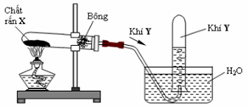
Hình vẽ trên minh họa cho phản ứng nào sau đây?
A. NH₄HCO₃ 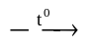 NH₃↑ + H₂O + CO₂↑ B. NH₄Cl NH₃↑ + HCl↑
C. BaSO₃ BaO + SO₂↑ D. 2KMnO₄ K₂MnO₄ + MnO₂ + O₂↑
Câu 6: Thủy phân este X (C₄H₆O₂) trong môi trường axit thu được andehit. Công thức của X là:
A. HCOOCH₂CH=CH₂ B. CH₂=CHCOOCH₃
C. CH₃COOCH₃ D. CH₃COOCH=CH₂
Câu 7: Amino axit có phân tử khối lớn nhất là
A. Alanin B. Valin C. Glyxin D. Lysin
Câu 8: Phát biểu không đúng là:
A. Đipeptit glyxylalanin (mạch hở) có 2 liên kết peptit.
B. Protein là những polipeptit cao phân tử có phân tử khối từ vài chục nghìn đến vài triệu.
C. Etylamin tác dụng với axit nitro ở nhiệt độ thường tạo ra etanol.
D. Metylamin tan trong nước cho dd có môi trường bazo.
Câu 9: Hòa tan Fe₃O₄ vào dd H2SO4 (loãng dư), thu được dd X. Cho dãy các chất KMnO₄, Cl₂, NaOH, Na₂CO₃, CuSO₄, K₂Cr₂O₇, KNO₃. Số chất trong dãy tác dụng được với dd X là:
A. 6 B. 5 C. 8 D. 7
Câu 10: Phát biểu nào sau đây là sai?
A. Chất béo còn được gọi là triglixerit hoặc triaxyl glixerol.
B. Poli(metyl metacrylat) được dùng điều chế thủy tinh hữu cơ.
C. Cao su buna – N thuộc loại cao su thiên nhiên.
D. Lực bazo của anilin yếu hơn lực bazo của metyl amin.
Câu 11: Axetan dehit có công thức hóa học là:
A. CH₃CHO B. CH₃COOH C. HCHO D. HCOOCH₃
Câu 12: Tiến hành bốn thí nghiệm sau:
- Thí nghiệm 1: Nhúng thanh Fe vào dd FeCl₃
- Thí nghiệm 2: Nhúng thanh Fe vào dd CuSO₄
- Thí nghiệm 3: Nhúng thanh Cu vào dd FeCl₃
- Thí nghiệm 4: Quấn sợi dây Cu vào thanh Fe rồi nhúng vào dd HCl. Số trường hợp xuất hiện ăn mòn điện hóa là:
A. 1 B. 4 C. 2 D. 3
Câu 13: Thực hiện các thí nghiệm sau ở điều kiện thường
(a) Cho đồng kim loại vào dd sắt (III) clorua
(b) Sục khí hidro sunfua vào dd đồng (II) sufat
(c) Cho dd bạc nitrat vào dd sắt (III) clorua
(d) Cho bột lưu huỳnh vào thủy ngân
Số thí nghiệm xảy ra phản ứng là:
A. 2 B. 3 C. 1 D. 4
Câu 14: Dãy các ion xếp theo chiều giảm dần tính oxi hóa
A. Ag⁺, Fe³⁺, Cu²⁺, Fe²⁺ B. Ag⁺, Cu²⁺, Fe³⁺, Fe²⁺
C. Fe³⁺, Ag⁺, Cu²⁺, Fe²⁺ D. Fe³⁺, Cu²⁺, Ag⁺, Fe²⁺
Câu 15: Nguyên tắc luyện thép từ gang là:
A. Dùng chất khử CO khử oxit sắt thành sắt ở nhiệt độ cao.
B. Tăng thêm hàm lượng cacbon trong gang để thu được thép.
C. Dùng O₂ oxi hóa các tạp chất Si, P, S, Mn,… trong gang để thu được thép.
D. Dùng CaO hoặc CaCO₃ để khử tạp chất Si, P, S, Mn,… trong gang để thu được thép.
Câu 16: Người ta đã sản xuất khí metan thay thế một phần cho nguyên liệu hóa thạch bằng cách nào sau đây?
A. Cho hơi nước đi qua than nóng đỏ.
B. Lên men các chất thải hữu cơ như phân gia súc trong hầm bioga.
C. Thu khí metan từ bùn ao.
D. Lên men ngũ cốc.
Câu 17: Dãy gồm các chất đều có khả năng tham gia phản ứng trùng hợp là:
A. 1,1,2,2 – tetra flo etan, propilen, stiren, vinyl clorua.
B. 1,2 – diclo propan, vinyl axetilen, vinyl benzen, toluen.
C. stiren, clobezen, isopren, but – 1- en.
D. buta – 1,3 – dien, cumen, etilen, trans – but – 2- en.
Câu 18: Dung dịch X chứa hh gồm Na₂CO₃ 1m5M và KHCO₃ 1M. Nhỏ từ từ từng giọt đến 200ml dd HCl 1M vào 100ml dd X sinh ra V lít khí ở đktc. Giá trị của V là:
A. 1,12 B. 4,48 C. 3,36 D. 2,24
Câu 19: Nung nóng từng cặp chất sau trong bình kín:
(1) Fe + S(r); (2) Fe₂O₃ + CO(k);
(3) Au + O₂(k), (4) Cu + Cu(NO₃)₂ (r),
(5) Cu + KNO₃ (r); (6) Al + NaCl (r).
Các trường hợp xảy ra phản ứng oxi hóa kim loại
A. (2), (5), (6) B. (1), (4), (5) C. (2), (3), (4) D. (1), (3), (6)
Câu 20: Cặp chất không xảy ra phản ứng hóa học là:
A. Fe + dd FeCl₃ B. Cu + dd FeCl₂ C. Cu + dd FeCl₃ D. Fe + dd HCl
Câu 21: Để thu được Al₂O₃ từ hỗn hợp Al₂O₃ và Fe₂O₃, người ta lần lượt:
A. Dùng dd NaOH dư, dd HCl dư rồi nung nóng.
B. Dùng khí H₂ ở nhiệt độ cao, dd NaOH dư.
C. Dùng dd NaOH dư, khí CO₂ dư rồi nung nóng.
D. Dùng khí CO ở nhiệt độ cao, dd HCl dư
Câu 22: Hòa tan hoàn toàn 6,645g hh muối clorua của 2 kim loại kiềm thuộc 2 chu kì kết tiếp nhau vào nước thu được dd X. Cho toàn bộ dd X phản ứng vời với AgNO₃ dư thu dược 18,655g kết tủa. Hai kim loại kiềm trên là:
A. K và Rb B. Li và Na C. Na và K D. Rb và Cs
Câu 23: Cho dãu các kim loại: Cu, Ni, Zn, Mg, Ba, Ag. Số kim loại trong dãy phản ứng được với dd FeCl₃ là
A. 4 B. 6 C. 5 D. 3
Câu 24: Một loại nước cứng chứa các ion: Ca²⁺, Mg²⁺ và HCO₃⁻. Hóa chất được dùng để làm mềm nước cứng trên là
A. H₂SO₄ B. NaCl C. HCl D. Ca(OH)₂
Câu 25: Số amin bậc 1 có công thức phân tử C3H9N là:
A. 1 B. 2 C. 4 D. 3
Câu 26: Bradukinin có tác dung làm giảm huyết áp. Đó là một nonapeptit có công thức là:
Arg – Pro – pro- gly – phe – ser – pro – phe – arg
Khi thủy phân không hoàn toàn có thể thu được bao nhiêu tripeptit có chứa gốc Pro
A. 6 B. 3 C. 5 D. 4
Câu 27: Kim loại có độ cứng lớn nhất là
A. Ti B. Cr C. W D. Fe
Câu 28: Cho các phát biểu sau về cacbohidrat
(a) Glucozo và saccarozo đều là chất rắn có vị ngọt, dễ tan trong nước
(b) Tinh bột và xenlulozo đều là polisaccarit
(c)Trong dd glucozo và saccaroxo đều hoàn tan Cu(OH)₂, tạo phức màu xanh
(d)Khi thủy phân hoàn toàn hh gồm tinh bột và saccarozo trong môi trường axit chủ thu được 1 loại monosaccarit duy nhất
(e)Khi đun nóng glucozo (hoặc fructozo) với dd AgNO₃ trong NH₃ thu được Ag
(g) Glucozo và saccarozo đều tác dụng với H₂ (xúc tác Ni, đun nóng) tạo sobitol
Số phát biểu đúng là:
A. 6 B. 5 C. 4 D. 3
Câu 29: Phát biểu nào dưới đây đúng:
A. Trong phản ứng este hóa giữa CH₃COOH với CH₃OH, H₂O được tạo nên từ nhóm –OH trong nhóm –COOH của axit và H trong nhóm OH của ancol.
B. Phản ứng tráng gương dùng để phân biệt glucozo và fructozo.
C. Tất cả các este đều tan tốt trong nước, không độc, được dùng làm chất tạo hương trong công nghiệp thực phẩm, mỹ phẩm.
D. Phản ứng giữa axit axetic với ancol benzylic (ở điều kiện thích hợp), tạo thành benzyl axetat có mùi thơm của chuối chín.
Câu 30: Hòa tan hoàn toàn 20,88 g một oxit sắt bằng dd H₂SO₄ đặc nóng, thu được dd X và 3,248 lít khí SO₂ (sp khử duy nhất, đktc). Cô cạn dd X thu được m gam muối sunfat khan. Giá trị của m là:
A. 58,0 B. 52,2 C. 48,4 D. 54,0
Câu 31: Cho 42,4 g hh gồm Cu và Fe₃O₄ (có tỉ lệ số mol tương ứng là 3:1) tác dụng với dd HCl dư, sau khi các phản ứng xảy ra hoàn toàn còn lại m gam chất rắn. Giá trị của m là:
A. 6,4 B. 9,6 C. 12,8 D. 19,2
Câu 32: Thủy phân hỗn hợp gồm 0,04 mol saccarozo và 0,02 mol mantozo một thời gian thu được dd X (hiệu suất thủy phân mỗi chất đều là 75%). Khi cho toàn bộ X tác dụng với 1 lượng dư dd AgNO₃ trong NH₃ thì lượng Ag thu được là
A. 0,18 mol B. 0,19 mol C. 0,24 mol D. 0,12 mol
Câu 33: Hỗn hợp M gồm một este no, đơn chức, mạch hở và 2 amin no, đơn chức, mạch hở X và Y là đồng đẳng kế tiếp (M_{X} < M_{Y}). Đốt cháy hoàn toàn một lượng M thu được N₂, 7,56g nước và 5,376 lít CO₂. Khối lượng phân tử chất X là:
A. 59 B. 31 C. 45 D. 73
Câu 34: Điện phân 150ml dd AgNO₃ 1M với điện cực trơ trong t phút, cường độ dòng điện không đổi 2,68A (hiệu suất quá trình điện phân là 100%), thu được chất rắn X, dd Y và khí X. Cho 12,6g Fe vào Y, sau khi các phản ứng kết thúc thu được 14,5g hh kim loại và khí NO (sp khử duy nhất của N+5), Giá trị của t là:
A. 60 B. 48 C. 18 D. 30
Câu 35: Hòa tan hoàn toàn 0,02 mol Fe và 0,01 mol Cu vào 200ml dd gồm HNO₃ 0,1M và HCl 0,4M thu được dd X. Cho dd AgNO₃ dư vào X thì xuất hiện a g kết tủa. Biết ác phản ứng đều xảy ra hoàn toàn, sản phẩm khử của NO₃⁻ là khí NO duy nhất. Giá trị của a là:
A. 13,64 B. 11,48 C. 2,16 D. 12,02
Câu 36: Cho 0,15 mol axit glutamic vào 200ml dd NaOH 2M, thu được dd X . Cho dd HCl dư vào X. Sau khi các phản ứng xảy ra hoàn toàn, số mol HCl đã phản ứng là:
A. 0,5 mol B. 0,45 mol C. 0,30mol D. 0,55 mol
Câu 37: Đun nóng 0,32 mol hh T gồm 2 peptit X (C_{x}H_{y}O_{z}N₆) và Y (C_{n}H_{m}O₆N_{t}) cần dùng 900ml dd NaOH 2M, chỉ thu được dd chứa a mol muối của glyxyl và b mol muối của alanin. Mặt khác đốt cháy 61,46 g E trong O₂ vừa đủ thu được hh CO₂, H₂O. N₂ trong đó khối lượng của CO₂ và nước là 138,62g. Giá trị a : b gần nhất với
A. 0,730 B. 0,810 C. 0,756 D. 0,825
Câu 38: Cho 33,1g hh X gồm Fe₃O₄, Fe(NO₃)₂, Al tan hoàn toàn trong dd chứa 210,8g KHSO₄ loãng. Sau khi ccs phản ứng xảy ra hoàn toàn thu được dd Y chỉ chứa 233,3g muối sunfat trung hòa và 5,04 lít hh khí Z trong đó có 1 khí hóa nâu ngoài không khí. Biết tỉ khối của Z so với H₂ là 23/9. Phần trăm khối lượng của Al trong hh X là a%. a gần nhất với giá trị nào sau đây
A. 30 B. 20 C. 25 D. 15
Câu 39: Đun nóng m g hh X gồm các chất có cùng một loại nhóm chức với 600ml dd NaOH 1,15M thu được dd Y chứa muối của một axit cacboxylic đơn chức và 15,4g hơi Z gồm các ancol. Cho toàn bộ Z tác dụng với Na dư thu được 5,04 lít khí H₂. Cô cạn dd Y, nung nóng chất rắn thu được với CaO cho đến khi phản ứng xảy ra hoàn toàn thu được 7,2g một chất khí. Giá trị của m là:
A. 22,60 B. 40,60 C. 34,30 D. 34,51
Câu 40: Hòa tan hoàn toàn 38,8g hh X gồm Fe và Cu trong dd chứa 2,4mol HNO₃, sau khi các kim loại tan hết thu được dd Y (không chứa NH₄⁺) và V lít khí (đktc) hh khí Z gồm 2 chất khí là NO₂ và NO (trong đó số mol của khí này gấp đôi số mol khí kia). Cho 1000ml dd KOH 1,7M vào Y thu được kết tủa D và dd E. Nung D trong không khí đến khối lượng không đổi thu được 52g chất rắn F. Cô cạn cẩn thận E thu được chất rắn G. Nung G đến khôi lượng không đổi thu được 138,7 g chất rắn khan. Biết các phản ứng đều xảy ra hoàn toàn. Giá trị của V là
A. 20,16 B. 22,4 C. 17,92 D. 11,20
Đáp án
1-B | 2-C | 3-D | 4-A | 5-D | 6-D | 7-D | 8-A | 9-A | 10-C
11-A | 12-C | 13-D | 14-A | 15-C | 16-B | 17-A | 18-A | 19-B | 20-B
21-C | 22-B | 23-C | 24-D | 25-B | 26-A | 27-B | 28-C | 29-A | 30-A
31-C | 32-B | 33-B | 34-A | 35-D | 36-D | 37-A | 38-D | 39-B | 40-A

LỜI GIẢI CHI TIẾT
Câu 1: Đáp án B
Các phản ứng thu được kim loại a, e, h
Câu 2: Đáp án C
Nhận xét đúng 1, 2, 3, 4
Câu 3: Đáp án D
n_{H2} = 0,8 mol
M có hóa trị n
=> bảo toàn e ta có M = 9n
=> n = 3 và M = 27
Câu 4: Đáp án A
Chất lưỡng tính: Cr(OH)₃ và Zn (OH)₂
Câu 5: Đáp án D
Câu 6: Đáp án D
Este thủy phân thu được andehit có dạng RCOOCH=CR’(R”)
Câu 7: Đáp án D
Câu 8: Đáp án A
Câu 9: Đáp án A
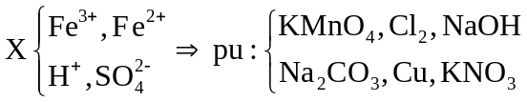
Câu 10: Đáp án C
Câu 11: Đáp án A
Câu 12: Đáp án C
Các thí nghiệm 2, 4
Câu 13: Đáp án D
Các thí nghiệm a, b, c, d
Câu 14: Đáp án A
Câu 15: Đáp án C
Câu 16: Đáp án B
Câu 17: Đáp án A
Câu 18: Đáp án A
Thứ tự phản ứng CO₃²⁻ + H⁺ → HCO₃⁻
HCO₃⁻ + H⁺ → CO₂ + H₂O
n_{H+} = 0,2 mol
n_{CO32-} = 0,15 mol
n_{HCO3-} = 0,1 mol
=> V_{CO2} = 22,4 (0,2 – 0,15) = 1,12 lít
Câu 19: Đáp án B
Câu 20: Đáp án B
Câu 21: Đáp án C
Câu 22: Đáp án B
Gọi công thức chung của 2 muối là MCl
nAgCl = 0,13 mol
Ta có AgNO₃ + MCl → AgCl + MNO₃
n_{MCl} = 0,13 mol
M_{MCl} = 51,12g/mol
=> M _{trung bình}= 15,62g/mol
=> 2 kim loại là Na và Li
Câu 23: Đáp án C
Các kim loại thỏa mãn Cu, Ni, Zn, Mg, Ba
Câu 24: Đáp án D
Câu 25: Đáp án B
Câu 26: Đáp án A
Câu 27: Đáp án B
Câu 28: Đáp án C
Các phát biểu đúng a, b, c, e
Câu 29: Đáp án A
Câu 30: Đáp án A
n_{SO2} = 0,145mol
qui đổi oxit sắt thành hh gồm Fe và O có số mol lần lượt là x và y
Bảo toàn e ta có 3x = 2y + 2 . 0,145 => 3x – 2y = 0,29
m _{oxit} = 56x + 16y = 20,88
=> x = 0,29 và y = 0,29
m = m _{muối Fe2(SO4)3} = ½ . 0,29. 400 = 58g
Câu 31: Đáp án C
n_{Cu} = 0,3 mol và n _{Fe3O4} = 0,1 mol
Fe₃O₄ + 8HCl → 2FeCl₃ + FeCl₂ + 4H₂O
0,1 0,2
2FeCl₃ + Cu → 2FeCl₂ + CuCl₂
0,2 0,1
m = m _{Cu dư} = 0,2 . 64 = 12,8g
Câu 32: Đáp án B
Sac → glu + fruc
0,04 . 75% 0,03 0,03
Man → 2glu
0,02.75% 0,03
Sau phản ứng dd chứa 0,06 mol glu, 0,03 mol fruc và 0,005mol man dư
n_{Ag} = 2.(n_{Glu} + n_{Fruc} + n_{Man dư}) = 0,19 mol
=> m_{Ag} = 20,52g
Câu 33: Đáp án B
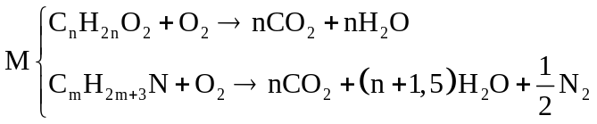
=> n amin 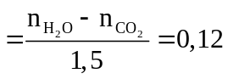 mol
+ Có n_{CO2} (đốt amin) < n _{CO2} = 0,24 mol
=> Số nguyên tử C trung bình của amin < 0,24/0,12 =2
=> X phải là CH₃NH₂ có M_{X} = 31
Câu 34: Đáp án A
n_{AgNO3bđ} = 0,15mol
Ag+ + 1e → Ag 3Fe + 8H⁺ + 2NO₃⁻ →sp
x ----> x ----> x 3x/8 <-- x
2H₂O → 4H⁺ +4e + O₂ Fe + 2Ag⁺ → Fe²⁺ + 2Ag
x ---> x 0,15 – x
m _{sau} – m _{trước} = m _{Ag} – m_{Fe phản ứng}
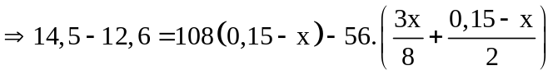
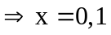
Có 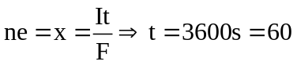 phút.
Câu 35: Đáp án D
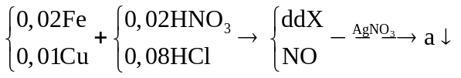
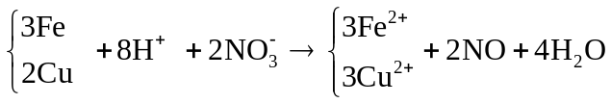
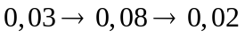
n_{H+ dư} = 0,02mol
+ Khi cho AgNO₃ vào
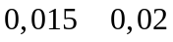
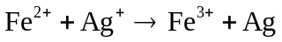
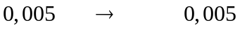
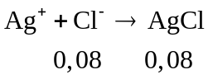
m = a = 12,02g
Câu 36: Đáp án D
n_{Glu} = 0,15 mol
n_{NaOH} = 0,4 mol
n_{HCl} = n_{Glu} + n_{NaOH} = 0,55mol
Câu 37: Đáp án A
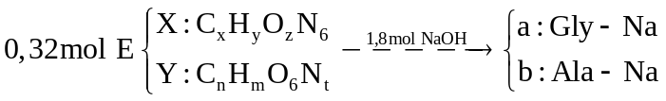
- Vì X, Y tạo từ các a.a có 1NH₂ và 1 COOH
=> CT chung: 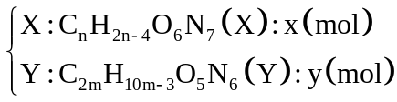
+) mol X => 6x mol NaOH
y mol Y => 7y mol NaO
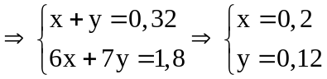
=> n_{x} : n_{y} = 5 : 3
+) Trong 61,46g E gọi số mol X, Y là 5t và 3t
Số mol CO₂ là y, số mol H₂O là z
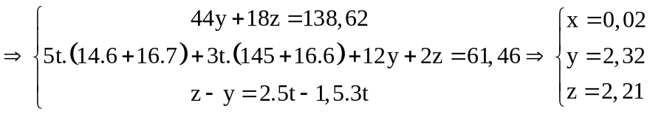
Vậy 61,46 g E có nE = 0,16 mol
=> 0,32 mol E nặng mE = 122,92g
+) Khi cho E vào NaOH: BTKL: 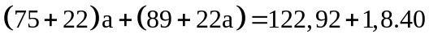
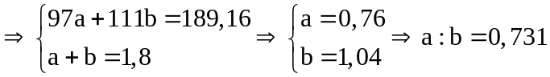
Câu 38: Đáp án D
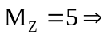 có khí H₂ 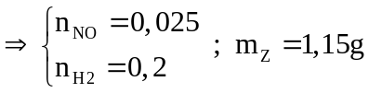
+) BTKL:
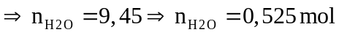
+) Đặt 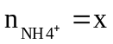 => 1,55 = 4x + 2.0,525 + 2.0,2
=> x = 0,025 mol (Bảo toàn Hidro)
+) Đặt n_{Fe3O4} = a
Bảo toàn oxi: 4a + 0,025.6 = 0,525 + 0,025 => a = 0,1 mol
=> m_{Al} = 33,1 – 0,1.232 – 180.0,025 = 5,4g
=> %m_{Al} = 16,31%
Câu 39: Đáp án B
nNaOH = 0,69 mol
n_{RCOONa} = n_{NaOH phản ứng} = 2n_{H2} = 0,45mol
=> n_{NaOH dư} = 0,24mol
RCOONa + NaOH → RH + Na₂CO₃
0,24 <---- 0,24 -----> 0,24
=> M_{RH} = 30 (C₂H₆) => C₂H₅COONa
Bảo toàn khối lượng
m + m _{NaOH pứ} = m _{muối} + m _{ancol}
=> m = 40,6g
Câu 40: Đáp án A
Giả sử KOH dư x mol => 138,7 = m_{KOH dư} + m_{KNO2} = 56x + 85 (1,7 - x)
=> x = 0,2 mol
=> n_{KOH phản ứng} = 1,5mol
m_{E} = m_{Fe2O3} + m_{CuO} = 80a + 80b = 52
và m_{X} = 56a + 56b = 38,8
=> a = 0,35 và b = 0,3
=> n_{HNO3 dư} = n_{KOH} + (3n_{F}e + 2n_{Cu}) = 0,05 mol
Bảo toàn nito
n_{NO2} + n_{NO} = n_{HNO3} – n_{KNO2} = 0,9 mol
=> V = 20,16 lít

